Gemeente Boxtel  
Gemeenteraad en College B&W

T.a.v. [Griffie@Boxtel.nl](mailto:Griffie@Boxtel.nl)

Geachte gemeenteraad én college van B&W van Boxtel,

Op 8 juni gaat u besluiten of er een windpark komt op de grens van Sint-Michielsgestel, Esch, Boxtel en Vught. Gemeente Sint-Michielsgestel heeft nadrukkelijk aangegeven géén windturbines te willen plaatsen, omdat het de natuur en het landschap onomkeerbaar aantast.

**Als Boxtel windmolens plaatst op de gemeentegrens met Sint-Michielsgestel, Esch en Vught, dan krijgen de inwoners van deze dorpen de lasten met windturbines bijna zo hoog als de Eiffeltoren. We willen het lelijke uitzicht op windturbines en het vernietigen van de groene gordel van onze dorpen niet en roepen de gemeenteraad van Boxtel op om tegen het mogelijk maken van een windpark op de gemeentegrens te stemmen.**

Hierbij laat ik u weten ernstig bewaar te hebben tegen het voornemen om windmolens te plaatsen in het gebied van de Esschestroom, Wilhelminapark en Dommeldal. De mooie groene aanblik van Boxtel, Esch en Sint-Michielsgestel is me dierbaar. Ik sluit me aan bij de oproep van de natuurorganisaties: geen windturbines in de buurt van natuur en beekdalen zoals het Groene Woud!

**Alsjeblieft bescherm onze natuur en het buitengebied waarin we zo graag sporten en recreëren. Een windpark past niet in dit mooie Brabantse landschap!**

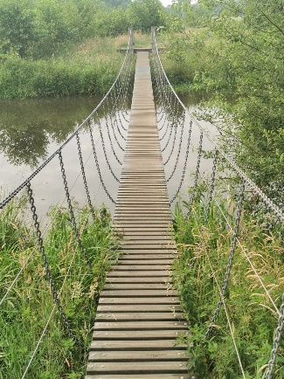  
  
**Ik verzoek de gemeenteraad van Boxtel dringend om de voorgenomen locatieaanwijzing van het Wilhelminapark, de Esschestroom en het Dommeldal: de grens van Sint-Michielsgestel, Esch, Vught en Boxtel uit de RES 1.0 plannen van gemeente Boxtel te halen en tégen het mogelijk maken van een windpark te stemmen.** **Tegelijkertijd vraag ik u om vóór de versterking van natuurwaarde, wandel- en fietspaden te stemmen voor ons buitengebied dat ons verbindt.** We willen in een groene gezonde omgeving wonen. We rekenen op uw steun om onze natuur en omgeving te beschermen!  
  
Naam: ……………………………………………………

Handtekening: ……………………………………………………

Datum: ……………………………………………………

*Optioneel*E-mail: ……………………………………………………  
  
Adres: ……………………………………………………